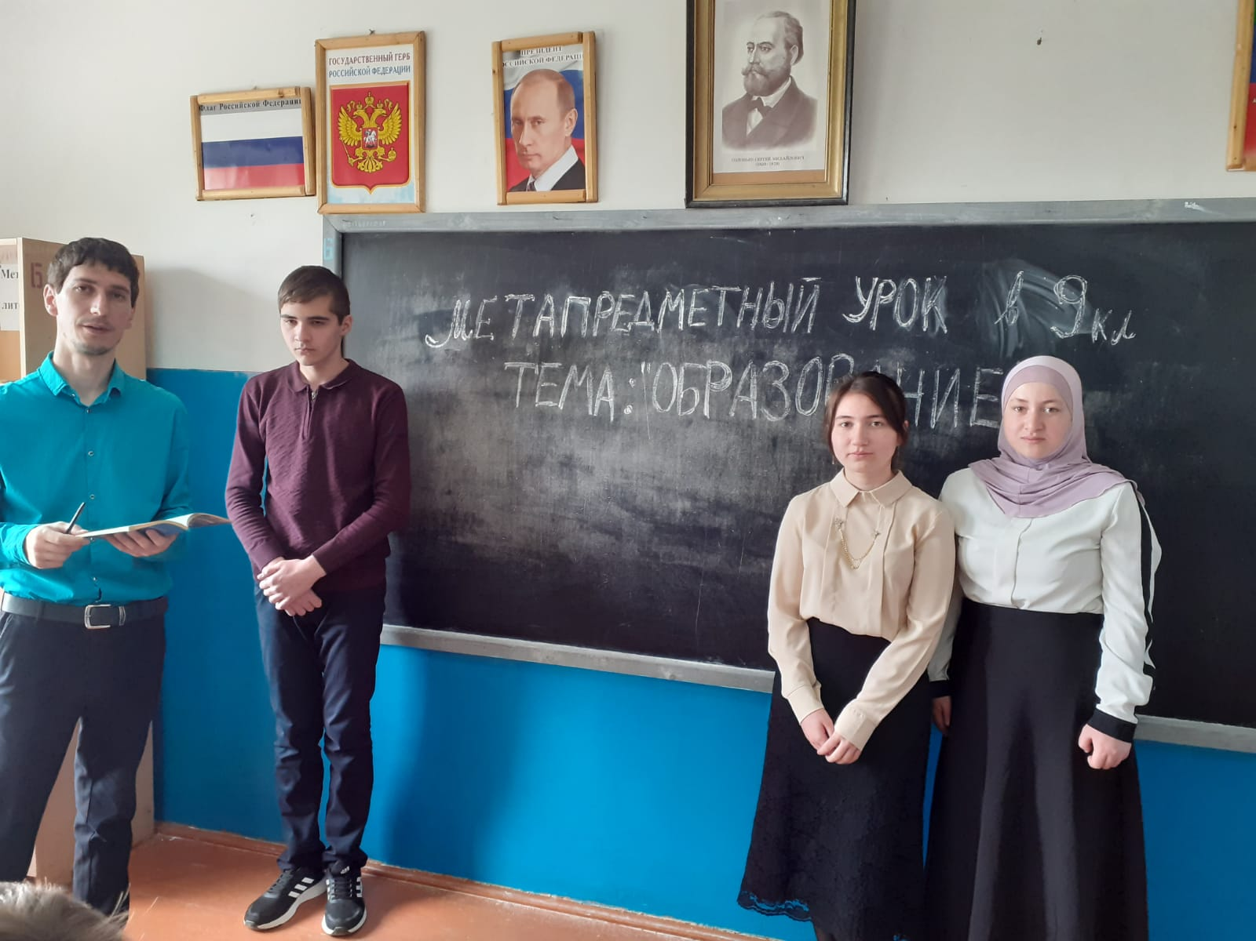Открытий урок

Метапредметный инновационый урок в 9 классе.
Тема: «Образование»
Подготовил и провел учитель истории Байрамбеков Эйнар Пирметович
Цель: формирование у учащихся первичных знаний и представлений об образовании.
Задачи: познакомить учащихся с особенностями системы образования в России; развитие ораторских речевых умений и навыков; навыков публичных выступлений; расширение аналитического мышления, кругозора учащихся.
Форма урока: комбинированный урок с элементами практикума.
Основные понятии урока: Образование, школа, ученик, Устав школы.
Межпредметные связи: история России, обществознание, Конституция РФ, ИКТ.
Ход урока.
- Мотивация.
- Расположите в правильном хронологическом карточки с типами общества порядке:
Традиционное общество.
Индустриальное общество.
Постиндустриальное общество.
- Назовите главную ценность каждого из представленных обществ.
Под карточками после ответов размещаются карточки с понятиями:
«Земля»
«Капитал»
«Знание»
Учитель в ходе учебного диалога подводит учащихся к тому, на каком этапе находится современная Россия и важности обладания знаниями.
2.Изучение нового.
План изучения нового.
1. Что такое образование.
2. История образования в России в начале 20 века.
3. Формы получения и структура системы образования в современной России.
4. Правовой статус ученика.
5. Приоритетные принципы образования в России.
1.Что такое образование.
Образование – 1. Получение систематизированных знаний и навыков, обучение, просвещение. 2. Совокупность знаний, полученных в результате обучения.
Составить предложения или словосочетания, употребив понятие «Образование» в обоих смыслах (по вариантам).
Образование - целенаправленный процесс воспитания и обучения в интересах человека, общества, государства.

Право на образование является одним из основных и неотъемлемых конституционных прав граждан Российской Федерации.

Всегда ли образование было обязательным и, главное, доступным?
2. История образования в России в начале 20 века.
Сообщение учащегося об образовании в России в начале XX века.
После сообщения учащимся предлагается сравнить образование в России в начале XX века и в современное время.
3. Формы получения и структура системы образования в современной России.
Сегодня в России рассматриваются вопросы образовательной политики государства на современном этапе. Правительство разработало и осуществляет программу модернизации отечественного образования. Продолжается работа над общеобразовательными стандартами. Совершенствуется процедура перехода к ЕГЭ и ГИА. Разработана программа организации профильного обучения в старших классах.
Предусмотрены различные формы получения образования: очная, очно-заочная, заочная; семейное образование, экстернат и др.
Рассмотрим, что же представляет собой система образования в современной России?
Виды образования.
Дошкольное образование (детские сады, ясли).
Общее образование
- Начальное общее (1-4 классы)
- Основное общее (неполное среднее) (5-9 классы)
- Среднее (полное) общее (10-11 классы)

Профессиональное образование
- начальное профессиональное образование ( профлицеи)
- среднее профессиональное образование (техникумы, колледжи)
- высшее профессиональное образование (институты, университеты, академии)
- послевузовское образование (аспирантура, доктурантура).

В РФ среднее образование является обязательным.

4.Правовой статус ученика.

Закон «Об образовании»
Пребывание учеников в школе обозначено рамками правового пространства. Школа живет по Уставу.

5.Приоритетные принципы образования в современной России.
- Принцип гуманизации. Большое внимание общества к личности, ее психологии, интересам. Сосредоточение усилий на нравственном воспитании человека; изменение отношений между учащимися и преподавателями.
- Принцип гуманитаризации. Усиление внимания общества к изучению социально-гуманитарных дисциплин, имеющих первостепенное значение в жизни и деятельности современного человека.
- Принцип интернационализации. Создание единой системы образования для разных стран, т.е. обеспечение различных форм и систем обучения, проведение активного обмена учащимися и студентами.
Как вы думаете, реализацией какого из представленных принципов является наличие сети дополнительного образования?
Обращается внимание на работы ученицы, исполненные в технике Батик.
- Рефлексия.
1.Выполняется задание.
Верны ли следующие суждения об образовании?

А. «Закон об образовании» закрепляет в качестве обязательного основное образование.

Б. В процессе образования человек усваивает знания, умения, способы практической и познавательной деятельности.

1) | верно только А
2) | верно только Б
3) | верны оба суждения
4) | оба суждения неверны

2.Составление синквейна на тему: «Образование» (работа в парах).
3. Метод незаконченного предложения. Ребята высказываются одним предложением, выбирая начало…
- сегодня я узнал…
- было интересно…
- было трудно…
- я понял, что…
- теперь я могу…
- я почувствовал, что…
- я приобрел…
- я научился…
- у меня получилось …
- я смог…
- я попробую…
- меня удивило…
- мне захотелось…